Изх. № ……………………

ДО:
Г-Н ДИМИТЪР ГЛАВЧЕВ
ПРЕДСЕДАТЕЛ НА
44-ТО НАРОДНО СЪБРАНИЕ

Относно: Предоставяне на информация съгласно Решение на Народното събрание от 09.06.2017 г. за изпълнение на Националната програма за енергийна ефективност на многофамилни жилищни сгради

УВАЖАЕМИ ГОСПОДИН ГЛАВЧЕВ,
В изпълнение на решение на Народното събрание от 09.06.2017 г. Ви предоставям информация по т. 1 от него, относно приетите критерии и изпълнените цели на Програмата и ефекта от спестените разходи за енергия в срок до 15.07.2017 г.:
- ПРИЕТИ КРИТЕРИИ:
Националната програма за енергийна ефективност на многофамилни жилищни сгради (Програмата/НПЕЕМЖС) е приета с Постановление № 18 на Министерския съвет от 2 февруари 2015 г. (ПМС № 18/02.02.2015 г.). Програмата е разработена и се реализира в изпълнение на правомощията на министъра на регионалното развитие и благоустройството, регламентирани в Закона за енергийната ефективност (ЗЕЕ). Съгласно чл. 6, т. 3 от ЗЕЕ държавната политика за обновяване на жилищния сграден фонд и подобряване на енергийната ефективност в жилищните сгради в Република България се провежда от министъра на регионалното развитие и благоустройството.
Приемането на Програмата е в унисон в съществуващата в Европейския съюз (ЕС) твърда убеденост за приноса на енергийната ефективност за устойчивото развитие на Общността. Поради това енергийната ефективност е определена като постоянен приоритет в развитието на ЕС до 2020 г. и в дългосрочен времеви хоризонт до 2050 г. От десетилетия насам енергийната ефективност е припозната като ценен инструмент за повишаване на енергийната сигурност на ЕС и преодолояване на зависимостта от внос на енергийни ресурси, както и за ограничаване изменението на климата в резултат от използването на енергия.
Програмата е насочена към обновяване на многофамилни жилищни сгради, като с нея се цели чрез изпълнение на мерки за енергийна ефективност да се осигурят по-добри условия на живот за гражданите в многофамилни жилищни сгради, топлинен комфорт и по-високо качество на жизнената среда.
В рамките на Националната програма се предоставя финансова и организационна помощ на сдруженията на собствениците (СС), регистрирани по реда на Закон за управление на етажната собственост (ЗУЕС), в многофамилни жилищни сгради за подобряване на енергийната ефективност на сградите, в които живеят.
Помощ и подкрепа получават СС в страната, чиито сгради са в съответствие с определените критерии за допустимост. Условие за участие в програмата е сдружаване, за да се насърчи доброто управление на сградите в режим на етажна собственост от една страна и от друга изискването за сдружаване е то да става на доброволни начала, за да могат да бъдат продолени предразсъдъци и страхове за отнемане на санираните жилища. Одобрението за финансиране е по реда на постъпване, т.е. всички СС, които отговарят на изискванията получават безвъзмездна финансова помощ в определените размери и организационна подкрепа за изпълнение на обновяване за енергийна ефективност до изчерпване на финансовия ресурс, определен по Програмата.
Общините осъществяват прием на документи за кандидатстване, оценка, одобрение, предоставяне на финансиране и мониторинг на изпълнението на мерките за енергийна ефективност по сградите.
Националната програма за енергийна ефективност на многофамилни жилищни сгради стартира през 2015 г., като определи като допустими за финансиране всички многофамилни жилищни сгради, строени по индустриален способ: ЕПЖС (едропанелно жилищно строителство); ППП (пакетно-повдигани плочи); ЕПК (едроплощен кофраж); пълзящ кофраж и разновидностите им, с минимум 36 самостоятелни обекта с жилищно предназначение.
Съгласно условията, по изключение и по преценка на общината бе възможно финансирането на обновяване на сгради с минимум 32 самостоятелни обекта с жилищно предназначение, които са построени преди 1975 г. и са с доказани конструктивни проблеми.
Изборът на тези критерии е продиктуван от няколко фактора:
- По-лоши енергийни характеристики на сградите, поради типа на строителството от стоманобетонови елементи, респективно прогнозируеми по-високи нива на икономии на енергия и въглеродни емисии;
- По-висока степен на необходимост от публична подкрепа (финансова и организационна), продиктувана от мащаба на сградите: (1) наличието на голям брой собственици с различни финансови възможности, а обновяването на цяла сграда предполага съгласие/участие на всичките и (2) голям брой собственици предпоставя по- трудна организация на управлението на етажната собственост.
През 2016 г. обхватът на Програмата бе променен като допуска за финансиране и многофамилни жилищни сгради, строени по индустриален способ: ЕПЖС (едропанелно жилищно строителство); ППП (пакетно-повдигани плочи); ЕПК (едроплощен кофраж); пълзящ кофраж и разновидностите им, но вече с по-малко самостоятелни обекти с жилищно предназначение, при условие, че са на три или повече етажа и с минимум 6 (шест) самостоятелни обекта, както и многофамилни жилищни сгради (масивни сгради), проектирани преди 26 април 1999 г., на три или повече етажа с 6 (шест) или повече самостоятелни обекта с жилищно предназначение.
По този начин се гарантира равен (недискриминационен) достъп на всички граждани, живеещи в многофамилни жилищни сгради (49 % от населението на страната).
Към настоящия момент тристранни договори за целево финансиране между „Българска банка за развитие“ АД, областна администация и сдружение на собствениците, представлявано от кмета на общината са сключени за обновяването на 2022 сгради, находящи се на територията на цялата страна. Индикативната разгърната площ на тези сгради е 11 362 х. кв. м., а самостоятелните обекти са 147 761 бр.

Графика 1: Брой сгради според броя самостоятелни обекти в тях
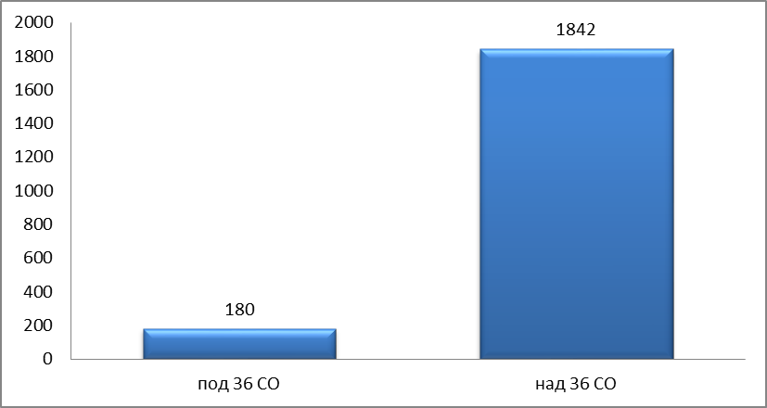
Графика 2: Брой сгради по типове конструкции
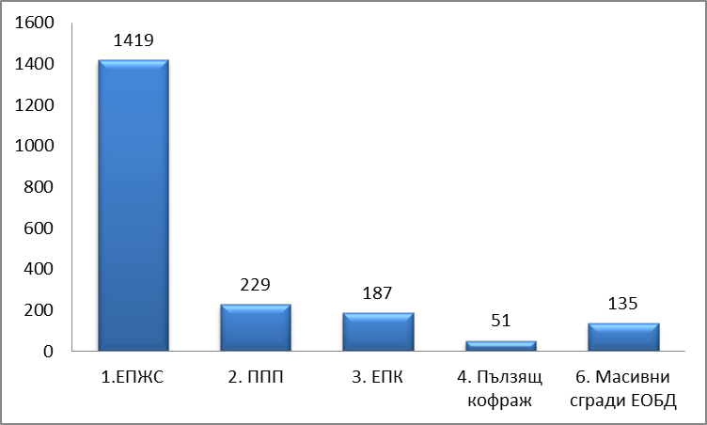

Графика 3: Брой етажи на сградите:
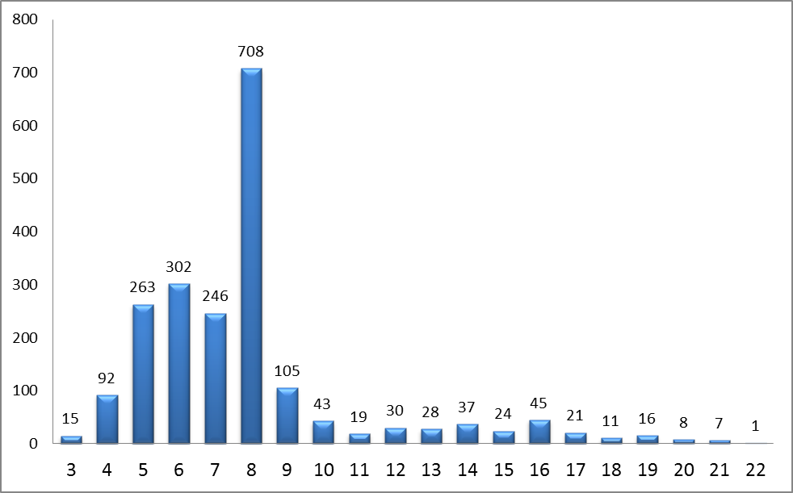
Графика 4: Териториално разпределение на броя сгради – по области:
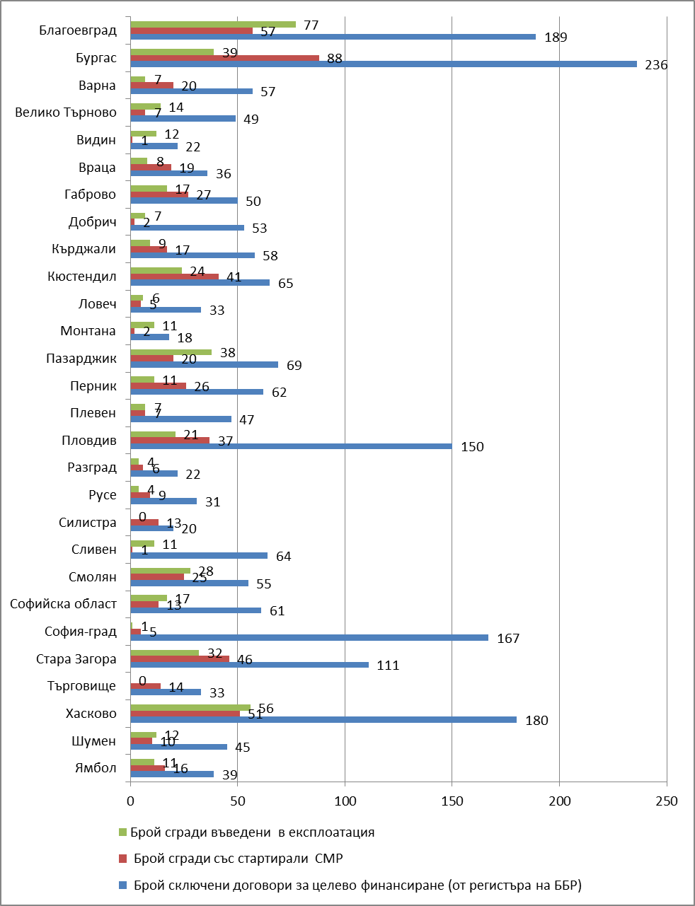

- ИЗПЪЛНЕНИ ЦЕЛИ ПО ПРОГРАМАТА:
Националната програма за енергийна ефективност на многофамилни жилищни сгради (Програмата) е насочена към обновяване на жилищни сгради с основна цел - чрез изпълнение на мерки за енергийна ефективност да се осигурят по-добри условия на живот на гражданите в многофамилни жилищни сгради, топлинен комфорт и по-високо качество на жизнената среда.
В одобрените от Министерски съвет Методически указания към Програмата са заложени следните цели за постигане:
- по-високо ниво на енергийната ефективност на многофамилните жилищни сгради и намаляване на разходите за енергия;
С мерките по Програмата се изисква да бъде постигнат най-малко изискуемия съгласно законодателството енергиен клас за жилищни сгради, а именно клас „С“. Финансират се икономически най-ефективният пакет от енергоспестяващи мерки (т.е. комбинация от мерки и тяхната финансова стойност) за достигане на клас „С“. Ако в обследването за енергийна ефективност са предложени повече от един пакет мерки и всеки пакет води до минимален клас „С“, програмата финансира този от тях, който е икономически най-ефективен. Последното означава, че пакетите трябва да бъдат оценени по съотношение „разходи-ползи“, т.е. за достигане на клас „С“ ще се финансира пакетът, който с най-малко средства води до най-голям енергоспестяващ ефект, гарантиращ устойчивост на енергопотребление на сградата.
- подобряване на експлоатационните характеристики за удължаване на жизнения цикъл на сградите;
Без съмнение Програмата е единствената национална програма в България, която предлага комплексно решение за обновяване на многобройния жилищен сграден фонд в България, който се характеризира с лоши енергийни и експлоатационни показатели. Основно нейно предимство е, че тя съчетава интегриран подход за изпълнение на мерките - изпълнение на енергоспестяващи мерки, чрез експертна оценка на целия съществуващ потенциал за икономия на енергия в многофамилните жилищни сгради в съчетание с мерки за укрепване на строителните конструкции в обхвата на допустимите за финансиране дейности по програмата. Чрез Програмата се изпълнява пълният цикъл от инженерни процедури за оценка на сгради, предвидени в обвързващите разпоредби на Закон за енергийната ефективност, както и Закон за устройство на територията.
Прилагането на мерките се базира на два вида обследване – обследване за енергийна ефективност и техническо обследване на конструкцията, които завършват съответно с издаване на сертификат за енергийни характеристики на сградата и с технически паспорт.
Идентифицирането и отстраняването на повреди по конструкцията на сградите, обновяването на общите части са съществени елементи от Програмата, които засилват нейния социален и комплексен ефект.
От общо 484 броя сгради, въведени в експлоатация при 10% от от тях са били с изпълнени мерки по конструктивно укрепване, което е довело до подобряване на експлоатационните им характеристики.
- осигуряване на условия на жизнена среда в съответствие с критериите за устойчиво развитие.
Прилагането на Програмата осигурява потребностите на настоящето поколение без да подкопава възможностите за задоволяване потребностите на бъдещите поколения, като използваните критерии/набор от показатели обхващат следните измерения: социално, икономическо, екологично и институционално и отговаря на следните условия:
- относителна самостоятелност и осигурен баланс между различните теми и измерения на Програмата;
- яснота и статистическа валидност, надеждност и точност, сравнимост във времето;
- достъпност и откритост за всички заинтересовани страни (лесно разбираеми и тълкувани от обществото);
Реализирането на Програмата несъмнено допринася значително за устойчивото развитие на големите градове, социалната интеграция и осигуряването на работни места, като приложените критерии на ефективността са свързани именно с измерването на горепосочените резултати.
Тематиката, свързана с обследването на жилищните сгради е обширна и мултидисциплинарна, което налага избраните критерии да обхващат комплексно и адекватно всички аспекти на проблема, определен от точките „екологично равновесие”, „икономическа сигурност” и „социална справедливост”.
По отношение на устойчивото развитие това означава, че при прилагането на НПЕЕМЖС основни измерими чрез заложените критерии цели са : минимални щети на околната среда, икономическа целесъобразност и да бъдат осигурени удобство и комфорт за хората, които живеят или работят в обновените жилищни сгради.
Програмата допринася за устойчивото развитие по групи показатели:
- намаление на енергопотреблението на домакинствата и реализиране икономия на разходите;
- подобрена жилищна инфраструктура и промяна в облика на градовете;
- по-чиста околна среда - спестени емисии на парникови газове (CO2 и др.);
- удължаване на живота на сградата, която ще има и по-висока цена;
- предоставяне на повече възможности на бизнеса за икономическа активност;
- осигуряване на допълнителна заетост;
- установяване на традиции в управлението на многофамилни жилищни сгради;
- повишаване на обществената осведоменост за начините за повишаване на енергийната ефективност;
- увеличените приходи на всички стопански субекти, участващи в процеса по Програмата;
С изпълнението на мерки за енергийна ефективност в одобрените по Програмата сгради се постига осигуряване на топлинен комфорт на поносими цени за семействата. Здравните измерения стигат до ограничаване на простудните заболявания и подобряване на качеството на въздуха в помещенията.

Ефекти за обществото от изпълнението на Програмата:

Икономически ефект:
- Предоставяне на повече възможности на бизнеса за икономическа активност – проектанти, строителен бранш, фирми за технически обследвания, фирми за обследвания за енергийна ефективност, производители на материали и др.
- Увеличените приходи на всички стопански субекти, участващи в процеса по Програмата – от пряко ангажираните фирми външни изпълнители до всички фирми подизпълнители и съпътстващи (обслужващи) фирми, водят до увеличаване на данъчните постъпления в държавния бюджет под формата както на преки данъци – корпоративен данък (данък печалба), данък общ доход (заплащан от всички наети работници и служители), така и под формата на косвени данъци – данък добавена стойност. Това важи и за постъпленията в държавния бюджет под формата на социални и здравни осигуровки на наетите в съответните фирми.
- В допълнение, с намаляване на потреблението на енергия се увеличава разполагаемия доход на домакинствата.
При сключени 1424 договора за инженеринг с външни изпълнители по реда на Закона за обществените поръчки, са ангажирани повече от 856 фирми, в които има трудова заетост за близо 20 000 души.

Социален ефект:
Непосредственият социален ефект от Програмата се изразява в намаляването на разходите за отопление на домакинствата между 45% и 55%, подобряване на здравословните условия за живот, създаване на приятна жизнена среда (подобрени и ремонтирани общи части и околоблоково пространство). Тук трябва да бъде споменат и несравнимо по-естетичният външен вид на завършените жилищни сгради в сравнение с останалите, което води до промяна на облика на цели квартали.

Екологичен ефект:
Екологичният ефект се изразява в намаляване отделянето на вредните въглеродни емисии в атмосферата.

III. ЕФЕКТ ОТ СПЕСТЕНИТЕ РАЗХОДИ ЗА ЕНЕРГИЯ:
Актуалната информация по Националната програма за енергийна ефективност на многофамилни жилищни сгради към 12.07.2017 г. по отношение на:
- очакваната икономия на енергия от обновените жилищни сгради за всички 2022 сгради е: 961 688 756 кWh/годишно;
- очаквано годишно намаляване на емисиите на парникови газове (CO2 и еквивалентни) в т.ч. спестяване за всички 2022 сгради – 314 725 tCO2/годишно;
- очакваното годишно спестяване на енергопотребление (различни видове използвана енергия: газ, ел.енергия, дърва, биомаса, газьол и др.) лева/годишно – 121 825 755 лв./годишно.
До 30.06.2017 г. са въведени в експлоатация 484 броя сгради. Разчетите и анализите от извършените енергийни обследвания показват, че при тези сгради за една година очакваното спестяване при енергопотреблението (от различни източници) ще бъдат 217 090 701,54 kWh, годишното намаляване на емисиите на парниковите газове е приблизително 64 790,46 tCO2/годишно, а изразено във финансова стойност около 29 497 576 лв.

Приложение 1: Обобщена справка за напредъка по Програмата.
Приложение 2: Обобщена справка относно спестените разходи за енергия по области.

МИНИСТЪР:
НИКОЛАЙ НАНКОВ

